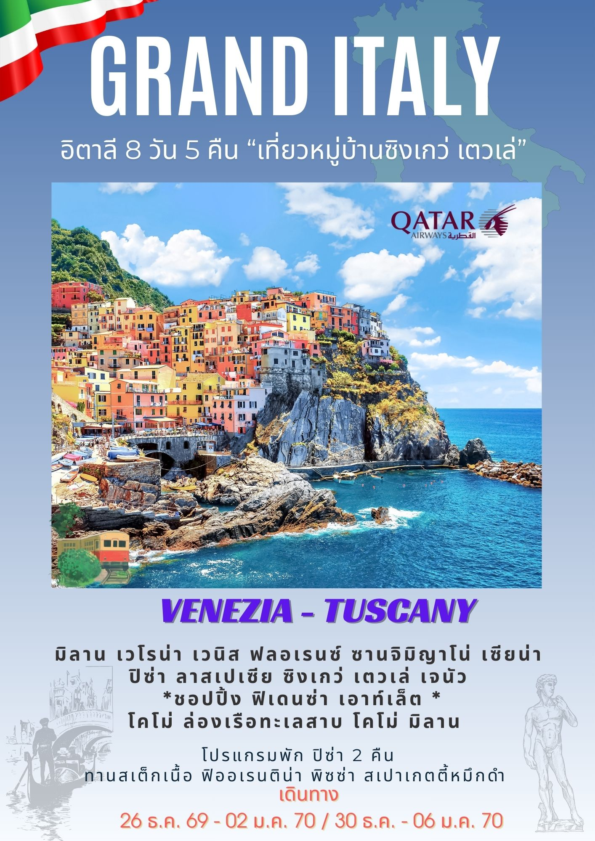

วันแรกของการเดินทาง (1) กรุงเทพฯ – โดฮา
15.30 สมาชิกทุกท่านพร้อมกัน ณ ท่าอากาศยานสุวรรณภูมิ อาคารผู้โดยสารขาออกระหว่างประเทศชั้น 4 เคาน์เตอร์ Q สายการบินกาต้าร์ แอร์เวย์ QATAR AIRWAYS
18.55 เหิรฟ้าสู่กรุงโดฮา...โดยสายการบินกาต้าร์ แอร์เวย์ Qatar Airways เที่ยวบินที่ QR835
22.30 ถึงสนามบินกรุงโดฮา นำท่านเปลี่ยนเครื่องสู่เมืองมิลาน
วันที่สองของการเดินทาง (2) โดฮา – มิลาน – เวโรน่า – บ้านจูเลียต – ลงเรือสู่เกาะเวนิส – เวนิส เมสเตร้
02.30 เหิรฟ้าสู่เมืองมิลาน...โดยสายการบินกาต้าร์ แอร์เวย์ Qatar Airways เที่ยวบินที่ QR123
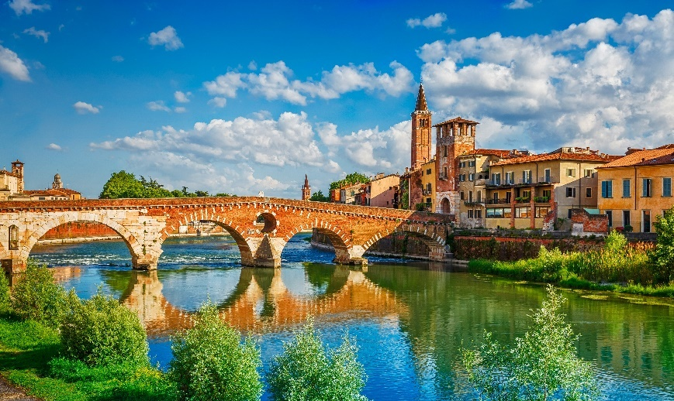
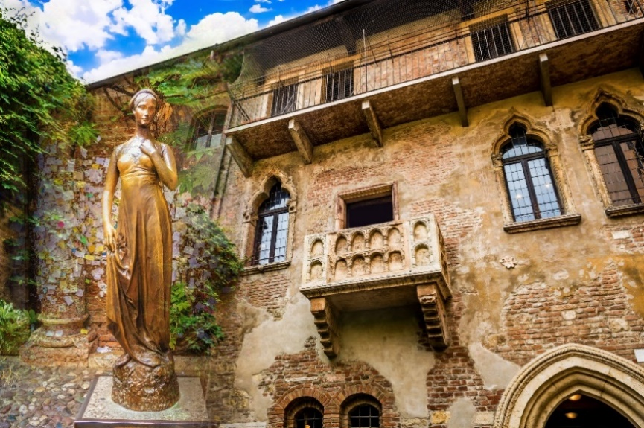
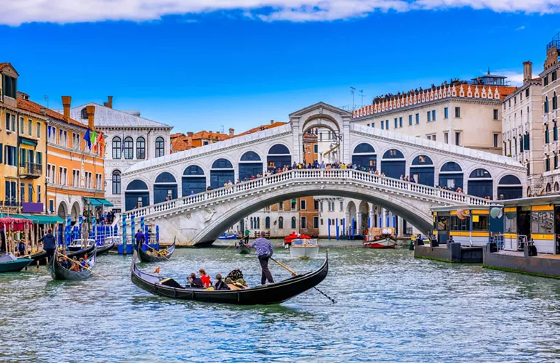
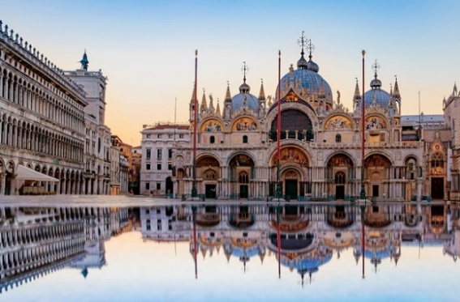
06.55 เดินทางถึงกรุงมิลาน ประเทศอิตาลี หลังผ่านพิธีตรวจคนเข้าเมืองแล้ว นำท่านออกเดินทางสู่ “เมืองเวโรน่า” (Verona) นำท่านชมเมืองเวโรนาได้รับสมญานามว่า "LITTLE ROMAN" เพราะยังคงสภาพสิ่งก่อสร้างจากสมัยโรมันไว้อย่างสมบูรณ์และถ้าย้อนไปในศตวรรษที่ 13-14 มีความเจริญสูงสุดถือว่าเป็นยุคทองไม่แพ้กรุงโรม เมืองเวโรน่าโด่งดังมาจากนิยายรักอมตะเรื่องเอกของนักประพันธ์ “วิลเลี่ยมเชกส์เปียร์” ที่ชื่อว่า “โรมิโอ แอนด์ จูเลียต” นำคณะเดินทางเข้าชมย่านเมืองเก่าที่ยังคงสภาพบ้านเรือนแบบโบราณ จากนั้นนำท่านสู่ “จตุรัสเออร์เบ” ที่รายล้อมไปด้วยคฤหาสน์, วังเก่าของตระกูลที่เคยปกครองเวโรน่าระหว่างทางผ่านชมความยิ่งใหญ่ภายนอกของ“โรมัน อารีน่า”สนามกีฬากลางแจ้งแบบโบราณในสมัยโรมัน เดินทางเข้าสู่ “อดีตบ้านของจูเลียต” ปัจจุบันหน้าบ้านจูเลียตคือร้านArmani ชมระเบียงหินอ่อนเล็กๆ ที่จูเลียตเคยยืนอยู่โดยมีโรมิโอ มาคอยเฝ้าขอความรักอยู่ด้านล่างบริเวณบ้านมีรูปปั้นจูเลียตที่เป็นบรอนซ์ปั้นโดย N.Costantini ว่ากันว่าใครอยากสมหวังในเรื่องความรักก็ให้ไปจับที่หน้าอกของจูเลียต นอกจากนี้ภายในบริเวณกำแพงบ้านจูเลียตยังมีการเขียนแสดงความรักกันมากมายจนแทบไม่เห็นสีกำแพงเดิม และยังมีบริการโทรศัพท์สำหรับคนที่ไม่ได้มากับคนรักให้ได้เซย์ฮัลโหลหากันว่าโทรมาจากบ้านจูเลียตแห่งนี้
เที่ยง บริการอาหารกลางวัน ณ ภัตตาคาร
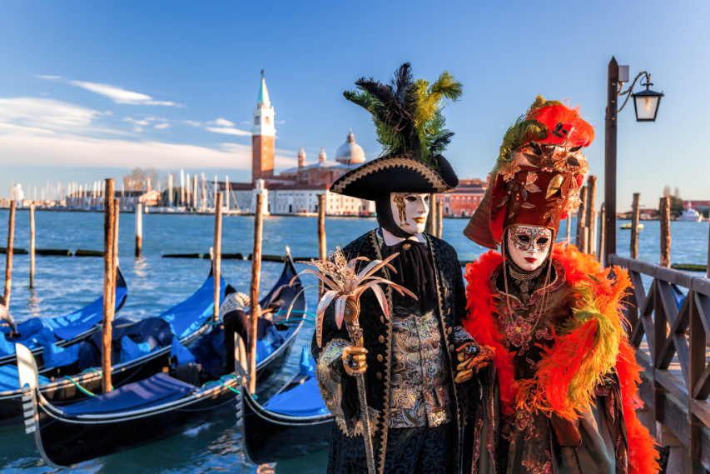
บ่าย ได้เวลาสมควรนำท่านเดินทางสู่เมืองเมสเตร้ จากนั้นนำท่านลงเรือเข้าสู่ “ เมืองเวนิส ” หนึ่งในเมืองที่สวยที่สุดในประเทศอิตาลี เป็นเมืองที่รู้จักกันในด้านของความเจริญรุ่งเรืองทางประวัติศาสตร์และศิลปะที่ได้รับฉายาว่า ราชินีแห่งทะเลอาเดรียตริก เมืองแห่งสายน้ำ เมืองแห่งสะพาน และ เมืองแห่งแสงสว่าง ชมความสวยงามของ “ โบสถ์เซนต์มาร์ค ” ซึ่งเป็นโบสถ์แบบไบเซ็นไทน์ที่ “ ใหญ่ที่สุด” ในยุโรปตะวันตก ประดับประดาด้วยโมเสกทองคำอันงดงาม ** หากท่านสนใจล่องเรือกอนโดล่า (ไม่รวมในราคาทัวร์) โปรดสอบถามหัวหน้าทัวร์ **
ค่ำ บริการอาหารค่ำ ณ ภัตตาคารพิเศษ ให้ท่านลองทาน สปาเก็ตตี้้เส้นดำ ต้นตำหรับเวนิเซีย
พักที่: Move Hotels Venezia Nord หรือที่พักระดับใกล้เคียง

วันที่สามของการเดินทาง (3) เมสเตร้ – ฟลอเรนซ์ - ชมเมืองฟลอเรนซ์ - สเต็กเนื้อ ฟิออเรนติน่า
เส้นทางโรแมนติก แห่ง ทัสคานี – มอนเตริคจิโอนิ – ปิซ่า
เช้า บริการเช้า ณ ภัตตาคารโรงแรมที่พัก
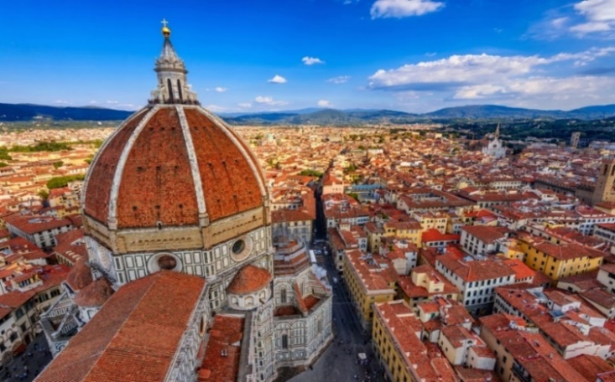
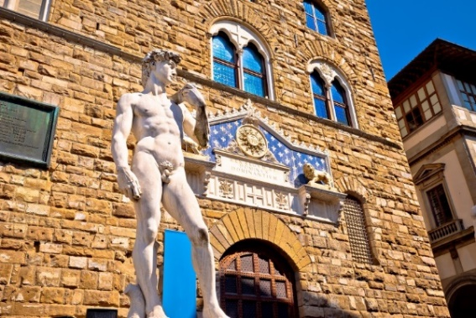
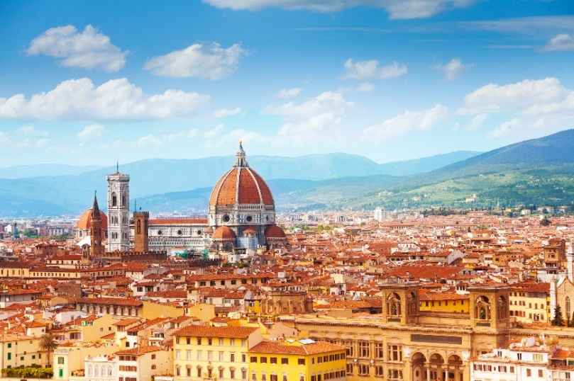
นำท่านออกเดินทางสู่เมืองฟลอเรนซ์ ซึ่งเป็นเมืองสัญลักษณ์ของยุคเรอเนซองส์ สร้างขึ้นบนพื้นที่ตั้งถิ่นฐานของชาวอิทรุสกัน มีชื่อเสียงในด้านเศรษฐกิจและวัฒนธรรมภายใต้การปกครองของเมดิชีในศตวรรษที่ 15 และ 16 นำท่านสู่จัตุรัสเกลันเจโล (Piazzale Michelangelo) หรือ “ระเบียงแห่งฟลอเรนซ์” ชมทิวทัศน์จากที่นี่งดงามตระการตาและมองเห็นทั่วทั้งเมือง สร้างขึ้นบนเนินเขาทางใต้ของศูนย์กลางประวัติศาสตร์ของเมืองฟลอเรนซ์ จัตุรัสนี้อุทิศให้กับศิลปินยุคเรอเนซองส์ผู้ยิ่งใหญ่อย่างมีเกลันเจโล ซึ่งมีรูปปั้นจำลองของเดวิดถูกวางไว้ตรงกลางจัตุรัส นำท่านชม “จัตุรัสเพียซซ่าซินยอเรตตา” ชมสถาปัตยกรรมอันโดดเด่นของเมืองที่ “มหาวิหารซานตา มาเรีย เดลฟิออเร” เป็นวิหารที่มียอดโดมขนาดใหญ่สัญลักษณ์แห่งเมืองฟลอเรนซ์ ใช้หินอ่อนหลากสีจากหลายเมืองในอิตาลีในการก่อสร้าง ชม “โบสถ์ซันตาโคเช่” โบสถ์ขนาดใหญ่ซึ่งใช้เป็นสถานที่ฝังศพของศิลปินชื่อก้องโลก “ไมเคิลแองเจลโล และกาลิเลโอ” และศิลปินชื่อดังของเมือง ชมจัตุรัสเดลลาซิญญอเรีย (Piazza Della Signoria) ที่มีความสวยงามและมีเอกลักษณ์โดดเด่นอย่างมาก เนื่องจากเป็นที่ตั้งของรูปปั้นเดวิด อันเป็นผลงานที่มีชื่อเสียงของ ไมเคิล แองเจโล่
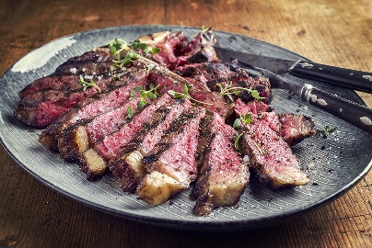
เที่ยง บริการอาหารเที่ยง ณ ภัตตาคาร เมนู Fiorentina Beef steak (สำหรับท่านที่ไม่ทานเนื้อ แจ้งฝ่ายขายเผื่อเปลี่ยนเมนู)
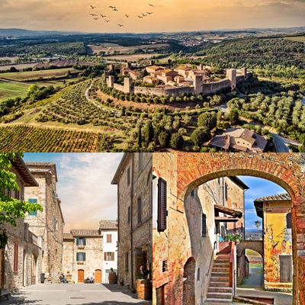
บ่าย จากนั้นนำท่านออกเดินทางสู่เส้นทางโรแมนติก แห่งแคว้นทอสคานี แคว้นทอสคานี เสมือนเป็นอู่ข้าวอู่น้ำของประเทศอิตาลี มีความอุดมสมบูรณ์ สามารถปลูกพืชพันธุ์ได้หลากหลาย และมีฟาร์มปศุสัตว์ ที่มีคุณภาพอยู่มากมายหลาย นำท่านเดินทางเข้าสู่หมู่บ้านมอนเตริคจิโอนิ (Monteriggioni) เป็นเมืองหน้าด่าน อันเก่าแก่ตั้งแต่ยุคกลางของเมืองเซียน่า แคว้นทอสคานี มีกำแพงล้อมรอบตัวเมือง ตั้งอยู่บนเนินธรรมชาติที่สร้างขึ้นในปี ค.ศ. 1214 ในอดีตเมืองนี้ เป็นแนวหน้าในสงครามกับเมืองฟลอเรนซ์ กำแพงรอบตัวเมืองมีหอคอย 14 แห่งตั้งอยู่บนฐานสี่เหลี่ยมจัตุรัส มีประตูทางทิศเหนือ Porta Fiorentina เปิดสู่ฟลอเรนซ์ และทางทิศใต้อีก Porta Romana หันหน้าไปกรุงโรม ถนนสายหลักภายในกำแพงเชื่อมต่อทั้งสองประตูเข้าด้วยกันเป็นเส้นตรง กลางเมืองมีจัตุรัส Piazza Roma บ้านเรือนส่วนใหญ่สไตล์เรเนสซองส์ (เคยเป็นเจ้าของขุนนางท้องถิ่นพ่อค้าที่ร่ำรวยและผู้ดี) อิสระทุกท่านเก็บภาพความสวยงาม / ได้เวลาอันสมควรนำท่านเดินทางสู่ ปิซ่า
ค่ำ บริการอาหารค่ำ ณ ภัตตาคาร
พักที่: HOTEL GALILEI PISA หรือที่พักระดับใกล้เคียง

วันที่สี่ของการเดินทาง (4) ปิซ่า – ชมเมืองปิซ่า – เก็บภาพหอเอนปิซ่า – เซียน่า
ชมเมืองเก่าเซียน่า - ซานจิมิญาโน่ - ชมเมืองเก่า - ปิซ่า
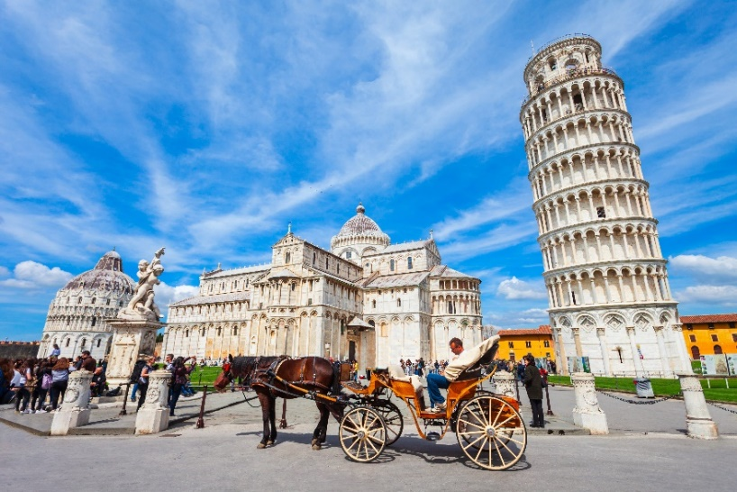
เช้า บริการเช้า ณ ภัตตาคารโรงแรมที่พัก
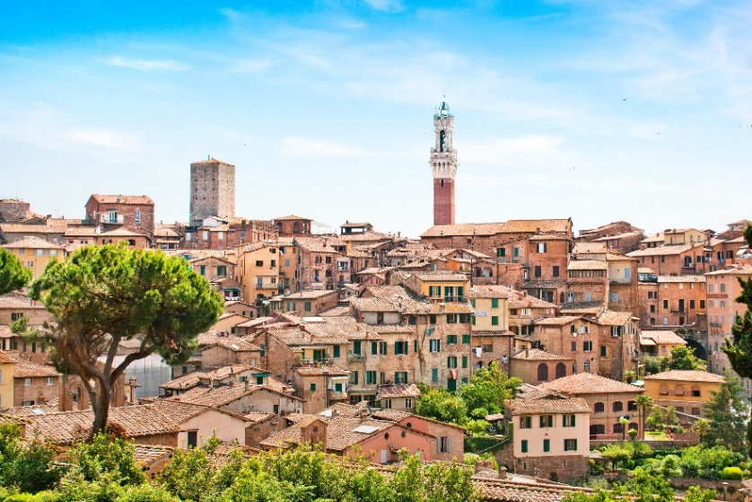
นำท่านออกเดินทางสู่ “เมืองปิซ่า” เพื่อเข้าชมความมมหัศจรรย์ของ “หอเอนแห่งเมืองปิซ่า” 1 ใน 7 สิ่งมหัศจรรย์ของโลกในยุคกลาง สำหรับหอเอนปิซ่านี้ ภายในมีเสาหินอ่อนทีสลักลวดลายด้วยฝีมือจิตรกรชื่อดังแห่งยุคได้สลักลวดลายไว้สวยงามมาก ส่วนสาเหตุที่เอียง นั้ นเกิดขึ้นหลังจากเมื่อสร้างเสร็จแล้ว ฐานได้ทรุดไปข้างหนึ่ง เมื่อวัดดูปรากฏว่าเอียงออกจากแนวดิ่งของฐานถึง 14 ฟุต แต่ก็ยังไม่ล้ม ยังคงเอียงอยู่เช่นทุกวันนี้ นำท่านออกเดินทางสู่เมืองเซียน่า Siena ตลอดทั้งใจกลางเมืองเก่าของเซียน่าได้รับเลือกโดยองค์การยูเนสโกให้ขึ้นทะเบียนเป็นมรดกโลกเมื่อปี ค.ศ.1995
เที่ยง บริการอาหารกลางวัน ณ ภัตตาคาร เมนูพิเศษ พิซซ่าสไตล์ อิตาเลี่ยน

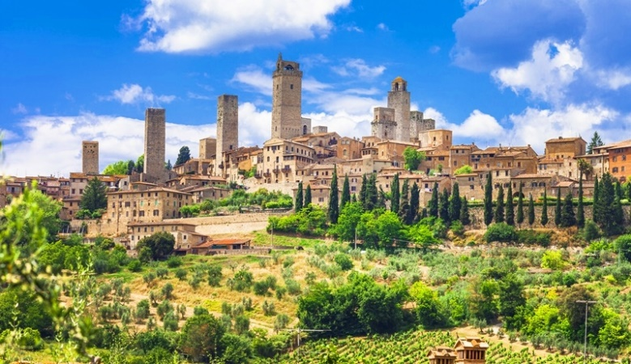
บ่าย เชิญท่านเยี่ยม จัตุรัสเปียซซ่า เดล คัมโป Piazza del Campo ซึ่งได้รับยกย่องว่าเป็นมรดกโลก และเคยเป็นบ้านของาลิโอนักแข่งม้าที่มีชื่อกระฉ่อนที่สุดในโลก ชมจัตุรัสเปียซซ่า เดล คัมโป ที่ได้ชื่อว่าสวยแปลกตาเพราะมีรูปทรงเป็นรูปพัด ลาดเอียงแบบขั้นบันได ตั้งอยู่ ด้านหน้าศาลาว่าการเมืองเซียน่า เดินเล่นชมเมือง บ้านเรือนต่างๆ ถึงแม้ดูเก่าแก่ แต่ยังคงถูกใช้งานเป็นที่อยู่อาศัยและร้านค้า มีศาลากลางจังหวัดสไตล์โกธิค น้ำพุเกีย โบสถ์พระแม่นิรมล ที่นี่มีเทศกาลพาลิโอแสดงในชุดพื้นเมืองทุกปีมีชื่อเสียงมาก จากนั้นนำท่าน ออกเดินทางสู่เมืองซานจีมิญญาโน(San Gimignano) เป็นหมู่บ้านเล็กๆ ที่มีกำแพงล้อมรอบอยู่ระหว่างเมือง ฟลอเรนซ์และเมือง Siena มีชื่อเสียงด้านสถาปัตยกรรมยุคกลางที่น่าทึ่ง และหอคอยที่สูงขึ้นจากสิ่งปลูกสร้างอื่นๆ เป็นสัญลักษณ์ที่สำคัญ ทำให้เห็นทัศนียภาพสวยงามอันน่าประทับใจของเมือง จากเส้นทางโดยรอบ โดยเริ่มต้นจากขุนนางประจำเมืองได้สร้างหอคอยขึ้นราว 72 แห่งเพื่อเป็นสัญลักษณ์แห่งความมั่งคั่งและอำนาจของพวกเขา แม้ว่าปัจจุบันจะเหลืออยู่เพียง 14 หอคอยเท่านั่น เมืองซานจีมิญญาโน ได้รับการขึ้นทะเบียนเป็นมรดกโลก จากองค์การ UNESCO ตั้งแต่ปี ค.ศ.1990 เมืองท่านเข้ามาในเมืองซานจีมิญญาโน เสมือนท่านได้ย้อนเวลากลับไปในยุคกลางอย่างแท้จริง / นำท่านเดินทางสู่เมืองปิซ่า
ค่ำ บริการอาหารค่ำ ณ ภัตตาคาร
พักที่: HOTEL GALILEI PISA หรือที่พักระดับใกล้เคียง
\

วันที่ห้าของการเดินทาง (5) ปิซ่า – ชมเมืองปิซ่า – เก็บภาพหอเอนปิซ่า – ลาสเปเซีย
นั่งรถไฟเส้นทางชิงเกว่ แตร์เร่(หมู่บ้านทั้งห้า)
*** แวะเที่ยวชม 3 หมู่บ้านริโอแมกจิโอเร & แวร์นาซซ่า & มานาโรลา ***
เช้า บริการเช้า ณ ภัตตาคารโรงแรมที่พัก
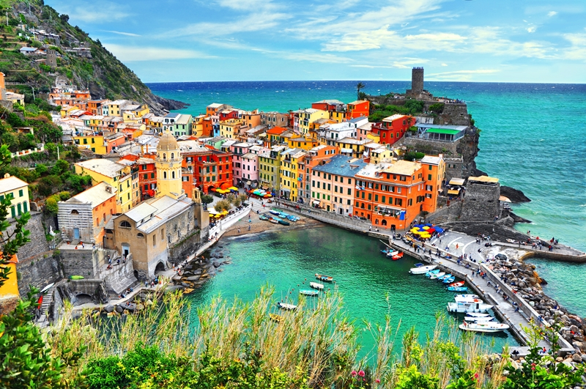
ได้เวลาสมควรนำท่านออกเดินทางสู่เมืองลา สเปเซีย (La Spezia) / นำท่านนั่งรถไฟสู่ ชิงเกว่ แตร์เร (Cinque Terre) หมู่บ้านเล็กๆ ทั้งห้า ที่ตั้งอยู่บนชายฝั่งริเวียร่า ของอิตาลี มีความหมายว่า “ห้าดินแดน” (FIVE LANDS) ประกอบด้วย หมู่บ้านห้าแห่ง ได้แก่ ริโอมัจจอเร, มานาโรลา, คอร์นิเกลีย, แวร์นาซซา และ มอนเตรอสโซ อัล มาเร โดยทั้งห้าหมู่บ้านนี้เป็นส่วนหนึ่งของอุทยานแห่งชาติฯ และได้รับการขึ้นทะเบียนเป็นมรดกโลกจากองค์การยูเนสโก้อีกด้วย
เที่ยง บริการอาหารกลางวัน ณ ภัตตาคาร
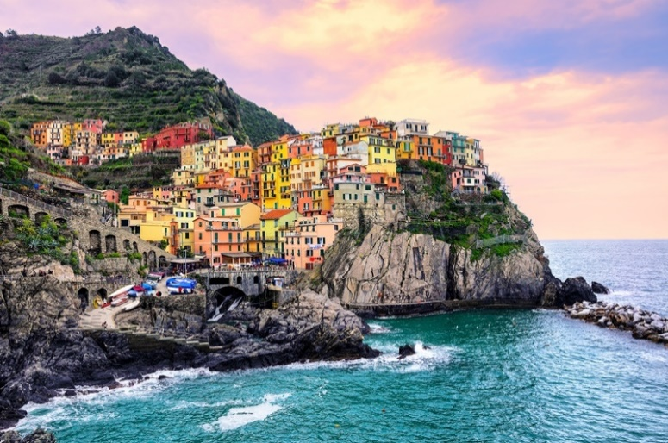
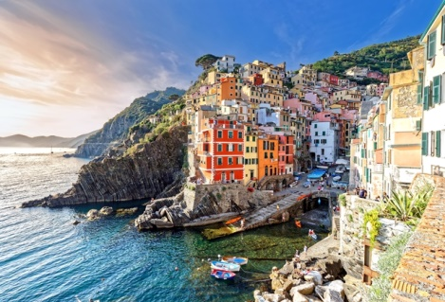
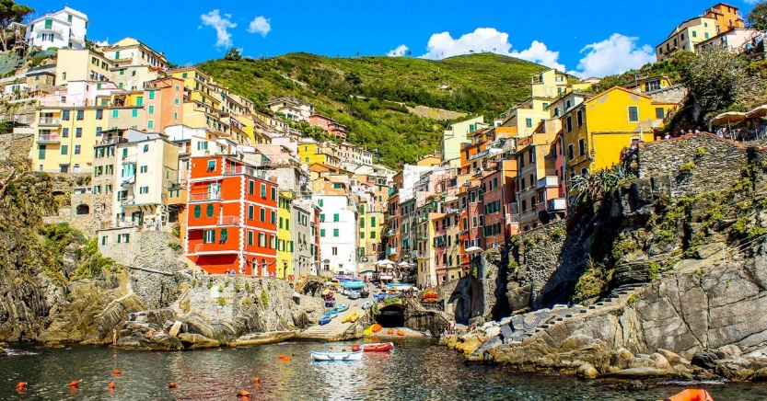
บ่าย แวะชมความงามของหมู่บ้าน ริโอแมกจิโอเร (RIOMAGGIORE) นำ ที่มีเสน่ห์ซึ่งตั้งอยู่บนเนินเขาที่มีขั้นบันไดสูงเหนือชายฝั่งลิกูเรียน เป็นที่รู้จักจากบ้านหินสีสันสดใสที่เรียงซ้อนกัน และท่าเรือที่เต็มไปด้วยเรือประมงแบบดั้งเดิม จากนั้นนั่งรถไฟสู่หมู่บ้าน ‘แวร์นาซซา’ (Vernazza) หมู่บ้านชาวประมงเล็กๆ ที่มีลักษณะเฉพาะ แวร์นาซซาคือที่เดียวที่ได้รับการขึ้นทะเบียนให้เป็นหนึ่งใน "หมู่บ้านที่สวยที่สุดในอิตาลี" (I borghi piú belli d'Italia) อย่างเป็นทางการ นำท่านนั่งรถไฟสู่ “หมู่บ้านมานาโรลา” (Manarola) เป็นหมู่บ้านที่เล็กเป็นอันดับสอง และเก่าแก่ที่สุดในบรรดาทั้ง 5 หมู่บ้านแถว ชิงเกวแตร์เร(Cinque Terre) โดยหมู่บ้านนี้ตั้งอยู่ริมหน้าผาสูงชันบนฝั่งริเวียล่า อาคารตึก ถูกทาด้วยสีสันสดใส หลากหลายสี จึงกลายเป็นจุดดึงดูดนักท่องเที่ยว ให้มาเยือน มานาโรลา เสมือนหนึ่งบ้านสีลูกกวาด ส่วนที่พัก ก็จะอยู่ ในตัวตึกที่ก่อตั่งริม หน้าผา ภายในจะมีขั้นบันไดลาดชันเดินขึ้นห้องพัก ซึ่งจะเป็นห้องเล็กๆ มีพื้นที่ใช้สอย พอพักผ่อนได้ และไม่เหมาะกับ กระเป๋าล้อลากใบใหญ่ หากจะมาค้างคืนที่ แห่งนี้ แนะนำให้แบ่งผ้า มาเฉพาะที่ใช้ เพราะบันได สูงชัน ได้เวลาอันสมควรนำท่านเดินทางสู่เมืองเจนัว นำท่านนั่งรถโค้ชชมเมืองโดยรอบ ซึ่งบริเวณกำแพงเมือง เป็นศิลปะที่มีมาตั้งแต่สมัยยุคกลาง ปัจจุบันเจนัวได้กลายเป็นแหล่งช้อปปิ้งที่มีชื่อเสียง และยังมีตึกรามโบราณในแบบสถาปัตยกรรมชาวโรมัน ซึ่งล้วนแต่มีอายุมากกว่า 500 ปี ขึ้นไป นำท่านผ่านชม “อนุสาวรีย์คริสโตเฟอร์ โคลัมบัส” Columbus monument นักเดินเรือที่มีบ้านเกิดที่เมืองเจนัวแห่งนี้ หรือที่เชื่อกันว่าเป็นชาวยุโรปคนแรกที่ค้นพบทวีปอเมริกา ผ่านชมชายฝั่งทะเลที่ช่วยเพิ่มเสน่ห์ให้แก่เมืองนี้
ค่ำ บริการอาหารค่ำ ณ ภัตตาคาร
พักที่: MERCURE GENOA SAN BAGGIO หรือที่พักระดับใกล้เคียง

วันที่หกของการเดินทาง (6) เจนัว – ปาร์ม่า – Fidenza Village outllets – โคโม่ – มิลาน
เช้า บริการเช้า ณ ภัตตาคารโรงแรมที่พัก
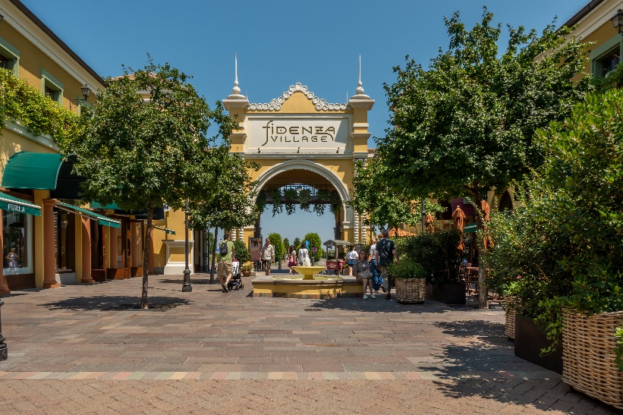
นำท่านเดินทางสู่เมืองปาร์ม่า (Parma) เมืองเก่าแก่แสนงดงามแห่งแคว้นเอมิเลีย-โรมาญา ซึ่งขึ้นชื่อด้านศิลปะ สถาปัตยกรรม และอาหารอันเลื่องชื่อ เช่น แฮมพาร์ม่าและชีสพาร์มิจาโน่เรจจาโน่ นำท่านช้อปปิ้งสินค้าแบรนด์เนม ณ Fidenza Village Outlet เอาท์เล็ตรูปแบบหมู่บ้านช้อปปิ้งสุดหรู ที่รวบรวมสินค้าจากแบรนด์ดังระดับโลกมากมาย เช่น Prada, Gucci, Michael Kors, Burberry, Versace และอื่น ๆ อีกมากมาย ให้ท่านเพลิดเพลินกับการเลือกซื้อสินค้าคุณภาพในราคาสุดพิเศษ
เที่ยง อิสระอาหารเที่ยง เพื่อความสะดวกในการชอปปิ้ง
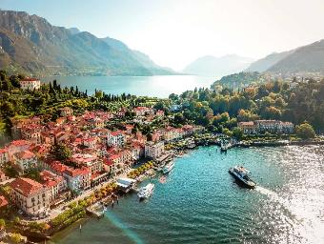
บ่าย ได้เวลาอันสมควรนำท่านเดินทางสู่ ทะเลสาบโคโม่ / นำท่านล่องเรือทะเลสาบ เมืองโคโม นี้มีเอกลักษณ์เฉพาะด้วยสภาพภูมิอากาศที่ไม่รุนแรงและภูมิทัศน์อันน่าทึ่งที่มีเฉดสีหลายพันเฉด ไม่ว่าจะเป็นสีฟ้าของน้ำทะเลที่ใสสะอาด สีเขียวของป่าไม้และสวนสาธารณะอันเขียวชอุ่ม สีเทาของภาพนูนต่ำนูนสูงของหิน และหมู่บ้านหินที่ตั้งอยู่ระหว่างทะเลสาบและภูเขา อุดมไปด้วยประวัติศาสตร์และวัฒนธรรม ชมวิวที่สวยงามริมฝั่งทะเลสาบโคโม ที่ได้ขึ้นชื่อว่าเป็นทะเลสาบที่สวยที่สุดในอิตาลีแล้วยังเป็นทะเลสาบที่ใหญ่เป็นอันดับสามของอิตาลีอีกด้วย ออกเดินทางผ่านชมความงามของธรรมชาติสองข้างทาง มุ่งสู่พรมแดนอิตาลี-สวิสเซอร์แลนด์ ผ่านชมหุบเขาและย่านทะเลสาบอันสวยงามทั้ง5ของอิตาลี ชมวิวทิวทัศน์ที่สวยงามแห่งขุนเขาและทะเลสาบ
ค่ำ บริการอาหารค่ำ ณ ภัตตาคาร
พักที่: NOVOTEL MILAN MANPENSA AIRPORT หรือที่พักระดับใกล้เคียง

วันที่เจ็ดของการเดินทาง (7) โคโม่ – มิลาน – ปราสาทสฟอร์เซสโก้ – มหาวิหารแห่งมิลาน
เช้า บริการเช้า ณ ภัตตาคารโรงแรมที่พัก
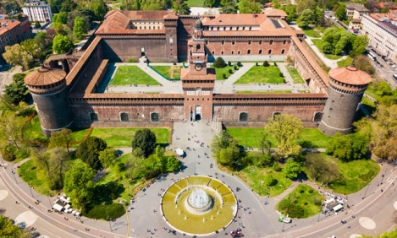
นำท่านเดินทางเข้าสู่ตัวเมืองมิลาน(Milano) นำท่านชมบริเวณลาน “ปราสาทสฟอร์เซสโก้” ปราสาทสวยงามหลังนี้ได้เคยเป็นป้อมปราการของพวกตระกูลวิสคอนติ ต่อมาเป็นที่พำนักของผู้นำเผด็จการในช่วงศตวรรษที่ 15 คือ ตระกูล สฟอร์ซา มีเวลาให้ท่านได้ถ่ายภาพกับมุมสวยๆ ของน้ำพุที่โพยพุ่งบริเวณด้านหน้าปราสาทสฟอร์เซสโก้
เที่ยง บริการอาหารกลางวัน ณ ภัตตาคาร
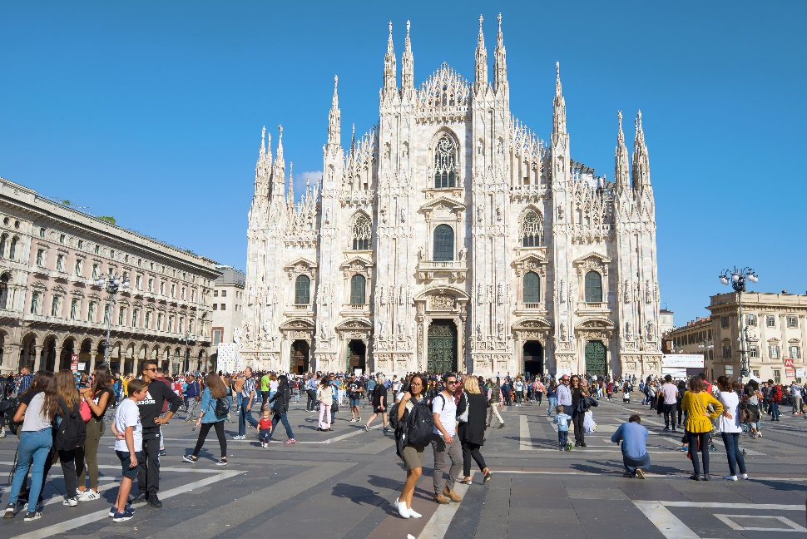
บ่าย จากนั้นชม “มหาวิหารแห่งมิลานหรือดูโอโม่” สัญลักษณ์ที่โดดเด่นที่สุดของเมือง อันมีขนาดใหญ่โตมโหฬาร สร้างขึ้นด้วยหินอ่อนสีขาวในศิลปะแบบโกธิค ใช้เวลาสร้างนานกว่า 500 ปี ปัจจุบันเป็น “โบสถ์แคธอลิกที่ใหญ่เป็นอันดับสามของโลก” ลานด้านหน้าเป็นที่ตั้งของพระราชานุสาวรีย์พระเจ้าวิคเตอร์เอ็มมานูเอลที่ 2 ทรงม้า รายล้อมด้วยอาคารที่เก่าแก่คลาสสิคและช้อปปิ้งมอลล์ที่สวยที่สุดแห่งหนึ่งของโลก“แกลเลอเรีย วิคเตอร์เอ็มมานูเอลที่ 2” ที่ใช้เวลาก่อสร้างถึง 12 ปี เป็นอาคารหลังคากระจกโครงเหล็กพื้นโมเสกลวดลายงดงามมาก ได้เวลาสมควรนำท่านออกเดินทางสู่สนามบินนานาชาติมิลาน
22.10 เหิรฟ้ากลับสู่กรุงโดฮา โดยสายการบินกาตาร์ แอร์เวย์ เที่ยวบินที่ QR118

วันที่แปดของการเดินทาง โดฮา – กรุงเทพฯ
05.50 ถึงสนามบินกรุงโดฮา รอเปลี่ยนเครื่องภายในสนามบิน
09.05 เหิรฟ้ากลับสู่สนามบินสุวรรณภูมิ โดยสายการบินกาตาร์ แอร์เวย์ เที่ยวบินที่ QR828
19.25 เดินทางถึงกรุงเทพฯ...โดยสวัสดิภาพพร้อมความประทับใจ

หมายเหตุ โปรแกรมการเดินทางอาจเปลี่ยนแปลงได้ตามความเหมาะสม เนื่องจากสภาพ ลม ,ฟ้า , อากาศ,การล่าช้าอันเนื่องมาจากสายการบิน และสถานการณ์ในต่างประเทศที่ทางคณะเดินทางในขณะนั้น เพื่อความปลอดภัยในการเดินทาง โดย บริษัทฯได้มอบหมายให้ หัวหน้าทัวร์ผู้นำทัวร์ มีอำนาจตัดสินใจ ณ ขณะนั้นทั้งนี้การตัดสินใจ จะคำนึงถึงผลประโยชน์ของหมู่คณะเป็นสำคัญ

อัตราค่าบริการ
กำหนดการเดินทาง | ผู้ใหญ่  พักห้องละ 2 ท่าน | เด็กอายุต่ำกว่า 12 ปี  พักกับผู้ใหญ่ 1 ท่าน | เด็กอายุต่ำกว่า 12 ปีพักกับผู้ใหญ่ 2 ท่าน (เสริมเตียง) | พักเดี่ยว
26 ธ.ค. 69 – 2 ม.ค. 69 | 92,900 | 92,900 | 92,900 | 19,900
30 ธ.ค. 69 – 06 ม.ค. 70 | 89,900 | 89,900 | 89,900 | 19,900
ต้องการเดินทางโดยชั้นธุรกิจ Business Class กรุณาสอบถามราคาเพิ่มเติมจากเจ้าหน้าที่บริษัทฯ

อัตราค่าบริการนี้รวม
- ค่าตั๋วเครื่องบินชั้นประหยัด ไป-กลับ กรุงเทพฯ-มิลาน-กรุงเทพฯ
- ค่ารถปรับอากาศนำเที่ยวตามระบุไว้ในรายการ พร้อมคนขับรถที่ชำนาญเส้นทางกฎหมายในยุโรปไม่อนุญาตให้คนขับรถเกิน 12 ช.ม./วัน
- โรงแรมที่พักตามระบุหรือเทียบเท่าในระดับเดียวกัน โรงแรมส่วนใหญ่ในยุโรปจะไม่มีเครื่องปรับอากาศ เนื่องจากอยู่ในแถบที่มีอุณหภูมิต่ำและราคาโรงแรมจะปรับขึ้น 3-4 เท่าตัว หากวันเข้าพักตรงกับงานเทศกาล เทรดแฟร์หรือการประชุมต่างๆ อันเป็นผลที่ทำให้ต้องมีการปรับเปลี่ยนย้ายเมืองโดยคำนึงถึงความเหมาะสมเป็นหลัก
- ค่าอาหารที่ระบุในรายการ ให้ท่านได้เลิศรสกับอาหารท้องถิ่นในแต่ละประเทศ
- ค่าบริการนำทัวร์โดยหัวหน้าทัวร์ผู้มีประสบการณ์นำเที่ยวให้ความรู้ และคอยดูแลอำนวยความสะดวกตลอดการเดินทาง
- ค่าประกันอุบัติเหตุในการเดินทางวงเงินท่านละ 1,000,000 บาท (ตามเงื่อนไขกรมธรรม์) หากท่านอายุเกิน 75 ปี หรือไม่ได้เดินทางไปและกลับพร้อมกรุ๊ป ท่านต้องซื้อประกันเดี่ยวเพิ่ม

อัตราค่าบริการนี้ไม่รวม
- ค่าภาษีมูลค่าเพิ่ม 7 % และค่าภาษีหัก ณ ที่จ่าย 3 %
- ค่าทิปหัวหน้าทัวร์ วันละ 100 บาท / ท่าน (800 บาท)
- ค่าทิปพนักงานขับรถตลอดการเดินทาง ท่านละ 3 ยูโรต่อวัน / (18 ยูโร)
- ค่าธรรมเนียมในการยื่นวีซ่ายุโรปหรือกลุ่มเชงเก้นวีซ่าและค่าธรรมเนียมวีซ่า ทางสถานทูตไม่คืนให้ท่านไม่ว่าท่านจะผ่านการพิจารณาหรือไม่ก็ตาม ค่าวีซ่า+ค่าบริการยื่นวีซ่า ท่านละ 7,000 บาท
- ค่าใช้จ่ายส่วนตัว อาทิ ค่าโทรศัพท์ ค่าซักรีด ค่าเครื่องดื่มและอาหารนอกเหนือจากที่ระบุในรายการ
- ค่าผกผันของภาษีน้ำมันที่ทางสายการบินแจ้งเปลี่ยนแปลงกะทันหัน
- กรณีท่านที่ประสงค์พักแบบห้องสามเตียง(Triple Room) หากทางโรงแรมที่พักไม่สามารถจัดห้องพักแบบสามเตียงได้ อาจต้องเป็นเตียงเสริมแทน หรือ อาจต้องแยกเป็นห้องสองเตียง 1 ห้องและห้องเตียงเดียว 1 ห้อง ซึ่งมีค่าใช้จ่ายสำหรับค่าห้องเดียวทั้งนี้ทางลูกค้าต้องเป็นผู้จ่ายค่าห้องเดียวเอง(ทางบริษัทฯ ขอแนะนำให้พักสองห้อง)

เงื่อนไขการสำรองที่นั่ง และการชำระเงิน
- กรุณาจองล่วงหน้าพร้อมชำระงวดแรก 40,000 บาท เมื่อจอง พร้อมส่งสำเนาหน้าหนังสือเดินทาง Passport มายังบริษัท และค่าใช้จ่ายส่วนที่เหลือกรุณาชำระก่อนการเดินทางไม่น้อยกว่า 20 วัน มิฉะนั้นจะถือว่าท่านยกเลิกการเดินทาง
- เนื่องจากรายการทัวร์นี้เป็นแบบเหมาจ่ายเบ็ดเสร็จ หากท่านสละสิทธิ์การใช้บริการใดๆตามรายการ หรือถูกปฏิเสธการเข้า และออกประเทศไม่ว่าในกรณีใดก็ตาม บริษัทฯ ขอสงวนสิทธิ์ไม่คืนเงินในทุกกรณี
- บริษัทฯ ขอสงวนสิทธิ์ยกเลิกการเดินทางก่อนล่วงหน้า 10 วัน ซึ่งจะเกิดขึ้นได้ก็ต่อเมื่อไม่สามารถทำกรุ๊ปได้อย่างน้อย 15 ท่าน และหรือ ผู้ร่วมเดินทางในคณะไม่สามารถผ่านการพิจารณาวีซ่าได้ครบ 25 ท่าน ซึ่งในกรณีนี้ ทางบริษัทฯ ยินดีคืนเงินให้ทั้งหมดหักค่าธรรมเนียมวีซ่า หรือจัดหาคณะทัวร์อื่นให้ ถ้าท่านต้องการ
- บริษัทฯ ขอสงวนสิทธิ์ที่จะเปลี่ยนแปลงรายละเอียดบางประการในทัวร์นี้ เมื่อเกิดเหตุจำเป็น สุดวิสัย จนไม่อาจแก้ไขได้ และจะไม่รับผิดชอบใดๆ ในกรณีที่สูญหาย สูญเสียหรือได้รับบาดเจ็บ ที่นอกเหนือความ รับผิดชอบของหัวหน้าทัวร์และเหตุสุดวิสัยบางประการเช่น การนัดหยุดงาน ภัยธรรมชาติ การจลาจล ต่างๆ
- เมื่อท่านได้ชำระเงินมัดจำหรือทั้งหมด ไม่ว่าจะเป็นการชำระผ่านตัวแทนของบริษัทฯ หรือชำระโดยตรงกับทางบริษัทฯ ทางบริษัทฯ จะขอถือว่าท่านรับทราบและยอมรับในเงื่อนไขต่างๆของบริษัทฯ ที่ได้ระบุไว้โดยทั้งหมด

หมายเหตุ
- บริษัทฯ จะทำการยื่นวีซ่าของท่านก็ต่อเมื่อในคณะมีผู้สำรองที่นั่งครบ 25 ท่าน และได้รับคิวการตอบรับจากทางสถานทูต เนื่องจากบริษัทฯ จะต้องใช้เอกสารต่างๆที่เป็นกรุ๊ปในการยื่นวีซ่า อาทิ ตั๋วเครี่องบิน ห้องพักที่คอนเฟิร์มมาจากทางยุโรป ประกันการเดินทาง ฯลฯ ทางท่านจะต้องรอให้คณะครบ 25 ท่าน จึงจะสามารถยื่นวีซ่าให้กับทางท่านได้อย่างถูกต้อง
- หากในช่วงที่ท่านเดินทางคิววีซ่ากรุ๊ปในการยื่นวีซ่าเต็ม ทางบริษัทต้องขอสงวนสิทธิ์ในการยื่นวีซ่าเดี่ยว ซึ่งทางท่านจะต้องเดินทางมายื่นวีซ่าด้วยตัวเอง ตามวัน และเวลานัดหมายจากทางสถานทูต โดยมีเจ้าหน้าที่ของบริษัทคอยดูแล และอำนวยความสะดวก
- เอกสารต่างๆที่ใช้ในการยื่นวีซ่าท่องเที่ยวทวีปยุโรป ทางสถานทูตเป็นผู้กำหนดออกมา มิใช่บริษัททัวร์เป็นผู้กำหนด ท่านที่มีความประสงค์จะยื่นวีซ่าท่องเที่ยวทวีปยุโรป กรุณาจัดเตรียมเอกสารให้ถูกต้อง และครบถ้วนตามที่สถานทูตต้องการ เพราะจะมีผลต่อการพิจารณาวีซ่าของท่าน บริษัททัวร์เป็นแต่เพียงตัวกลาง และอำนวยความสะดวกในการยื่นวีซ่าเท่านั้น มิได้เป็นผู้พิจารณาว่าวีซ่าให้กับทางท่าน
- กรณีวีซ่าที่ท่านยื่นไม่ผ่านการพิจารณา และคณะสามารถออกเดินทางได้ ท่านจะต้องเสียค่าใช้จ่ายจริงที่เกิดขึ้นดังต่อไปนี้
- ค่าธรรมเนียมการยื่นวีซ่าและค่าดำเนินการ ทางสถานทูตจะไม่คืนค่าธรรมเนียมใดๆทั้งสิ้นแม้ว่าจะผ่านหรือไม่ผ่านการพิจารณา
- ค่ามัดจำตั๋วเครื่องบิน หรือตั๋วเครื่องบินที่ออกมาจริง ณ วันยื่นวีซ่า ซึ่งตั๋วเป็นเอกสารที่สำคัญในการยื่นวีซ่า หากท่านไม่ผ่านการพิจารณา ตั๋วเครื่องบินถ้าออกตั๋วมาแล้วจะต้องทำการ REFUND โดยจะมีค่าธรรมเนียมที่ท่านต้องถูกหักบางส่วน และส่วนที่เหลือจะคืนให้ท่านภายใน 45-60 วัน (ตามกฎของแต่ละสายการบิน) ถ้ายังไม่ออกตั๋วท่านจะเสียแต่ค่ามัดจำตั๋วตามจริงเท่านั้น
- ค่าห้องพักในทวีปยุโรป ถ้าคณะออกเดินทางได้ และท่านไม่ผ่านการพิจารณาวีซ่า ตามกฎท่านจะต้องโดนค่ามัดจำห้องใน 2 คืนแรกของการเดินทางหากท่านไม่ปรากฏตัวตามวันที่เข้าพัก ทางโรงแรมจะต้องยึดค่าห้อง 100% ในทันที ทางบริษัทจะแจ้งให้ท่านทราบ และมีเอกสารชี้แจงให้ท่านเข้าใจ
- หากท่านผ่านการพิจารณาวีซ่า แล้วยกเลิกการเดินทางทางบริษัทขอสงวนสิทธิ์ในการยึดค่าใช้จ่ายทั้งหมด 100%
- ทางบริษัทเริ่มต้น และจบ การบริการ ที่สนามบินสุวรรณภูมิ กรณีท่านเดินทางมาจากต่างจังหวัด หรือต่างประเทศ และจะสำรองตั๋วเครื่องบิน หรือพาหนะอย่างหนึ่งอย่างใดที่ใช้ในการเดินทางมาสนามบิน ทางบริษัทจะไม่รับผิดชอบค่าใช้จ่ายในส่วนนี้ เพราะเป็นค่าใช้จ่ายที่นอกเหนือจากโปรแกรมการเดินทางของบริษัท ฉะนั้นท่านควรจะให้กรุ๊ป FINAL 100% ก่อนที่จะสำรองยานพาหนะ
- กรณีท่านที่ประสงค์พักแบบห้องสามเตียง(Triple Room) หากทางโรงแรมที่พักไม่สามารถจัดห้องพักแบบสามเตียงได้ อาจต้องเป็นเตียงเสริมแทน หรือ อาจต้องแยกเป็นห้องสองเตียง 1 ห้องและห้องเตียงเดียว 1 ห้อง ซึ่งมีค่าใช้จ่ายสำหรับค่าห้องเดียวทั้งนี้ทางลูกค้าต้องเป็นผู้จ่ายค่าห้องเดียวเอง(ทางบริษัทฯ ขอแนะนำให้พักสองห้อง)
- รูปใช้เพื่อการโฆษณาเท่านั้น

เงื่อนไขการยกเลิกการเดินทาง
- ยกเลิกการเดินทางก่อน 30 วันขึ้นไป คืนเงินค่าทัวร์เต็มจำนวน (ทางบริษัทขอเก็บค่าใช้จ่ายที่เกิดขึ้นจริงเพื่อการเตรียมการจัดนำเที่ยว เช่น ค่าตั๋วเครื่องบิน ค่าวีซ่า หรือค่าโรงแรม และอื่นๆที่จ่ายไปแล้วและเรียกคืนไม่ได้)
- ยกเลิกการเดินทาง 15 - 29 วัน ก่อนวันเดินทาง คืนเงินมัดจำ 50% (ทางบริษัทขอเก็บค่าใช้จ่ายที่เกิดขึ้นจริงเพื่อการเตรียมการจัดนำเที่ยว เช่น ค่าตั๋วเครื่องบิน ค่าวีซ่า หรือค่าโรงแรม และอื่นๆที่จ่ายไปแล้วและเรียกคืนไม่ได้)
- ยกเลิกการเดินทางน้อยกว่า 15 วัน ทางบริษัทขอสงวนสิทธิ์ เก็บค่าใช้จ่ายทั้งหมดตามราคาทัวร์ ที่ระบุไว้ในโปรแกรมทัวร์
- กรณีถูกปฏิเสธในการ เข้า-ออกประเทศ (เช่น ถูกเจ้าหน้าที่ตรวจคนเข้าเมือง หรือ ตม. ปฏิเสธการเดินทาง)ขอสงวนสิทธิ์ ไม่คืนเงินค่าใช้จ่ายทั้งหมด (ทางบริษัทขอเก็บค่าใช้จ่ายที่เกิดขึ้นจริงเพื่อการเตรียมการจัดนำเที่ยว เช่น ค่าตั๋วเครื่องบิน ค่าวีซ่า หรือค่าโรงแรม และอื่นๆที่จ่ายไปแล้วและเรียกคืนไม่ได้)
- กรณี เจ็บป่วย จนไม่สามารถเดินทางได้ ผู้เดินทางต้องมีหลักฐานใบรับรองแพทย์ ที่ระบุชัดเจนว่าอาการเจ็บป่วยนั้นรุนแรงจนแพทย์วินิจฉัยว่าไม่สามารถเดินทางได้จริง (ทางบริษัทขอเก็บค่าใช้จ่ายที่เกิดขึ้นจริงเพื่อการเตรียมการจัดนำเที่ยว เช่น ค่าตั๋วเครื่องบิน ค่าวีซ่า หรือค่าโรงแรม และอื่นๆที่จ่ายไปแล้วและเรียกคืนไม่ได้)
- กรณี ถูกปฏิเสธวีซ่าจากสถานทูต(วีซ่าไม่ผ่าน) ไม่สามารถเดินทางได้ (ทางบริษัทขอเก็บค่าใช้จ่ายที่เกิดขึ้นจริงเพื่อการเตรียมการจัดนำเที่ยว เช่น ค่าตั๋วเครื่องบิน ค่าวีซ่า หรือค่าโรงแรม และอื่นๆที่จ่ายไปแล้วและเรียกคืนไม่ได้)

เอกสารที่ใช้ประกอบในการยื่นวีซ่า (ต้องมาโชว์ตัวที่สถานทูตพร้อมสแกนนิ้วมือทุกท่าน)
- หนังสือเดินทาง (ตัวจริง) ที่เหลืออายุใช้งานไม่ต่ำกว่า 6 เดือน และมีหน้าหนังสือเดินทางว่างอย่างน้อย 3 หน้า
- รูปถ่ายสี ฉากหลังเป็นสีขาวเท่านั้น ขนาด 1.5 x 2 นิ้ว จำนวน 3 รูป (ต้องถ่ายไว้ไม่เกิน 6 เดือน) หน้าตรง ไม่สวมแว่นตา ไม่ยิ้มเห็นฟัน ไม่สวมใส่เครื่องประดับทุกชนิด ขึ้นอยู่กับประเทศที่จะเดินทาง
- หลักฐานแสดงสถานะการทำงาน 1 ชุด
*** กรณีค้าขาย/เจ้าของกิจการ : หลักฐานทางการค้า เช่น สำเนาใบรับรองจากกระทรวงพาณิชย์หรือใบทะเบียนการค้าที่มีชื่อผู้เดินทาง หรือหนังสือรับรองบริษัทฯDBD อายุย้อนหลังไม่เกิน 3 เดือน (นับจากวันที่จะยื่นวีซ่า)
*** กรณีพนักงานและผู้ถือหุ้น : หนังสือรับรองการทำงาน (ตัวจริง)เป็นภาษาอังกฤษ ระบุตำแหน่ง เงินเดือน และวันเริ่มงาน พร้อมสลิปเงินเดือน ย้อนหลัง 3 เดือน อายุย้อนหลังไม่เกิน 1 เดือน (นับจากวันที่จะยื่นวีซ่า)
- *** กรณีข้าราชการ: หนังสือรับรองจากต้นสังกัด (ตัวจริง) เป็นภาษาอังกฤษ ระบุตำแหน่ง เงินเดือน และวันเริ่มงานพร้อมสลิปเงินเดือน ย้อนหลัง 3 เดือน อายุย้อนหลังไม่เกิน 1 เดือน (นับจากวันที่จะยื่นวีซ่า)
- *** กรณีนักเรียนและนักศึกษา: หนังสือรับรองการเป็นนักเรียนหรือนักศึกษา (ตัวจริง) เป็นภาษาอังกฤษจากสถาบันที่ศึกษาอยู่ อายุย้อนหลังไม่เกิน 1 เดือน (นับจากวันที่จะยื่นวีซ่า)
- หนังสือแสดงการเคลื่อนไหวทางบัญชี (Bank Statement) (ตัวจริง)บัญชีออมทรัพย์ ย้อนหลัง 6 เดือน โดยต้องมีเลขที่บัญชีระบุอยู่ทุกหน้า ชื่อ-นามสกุล ภาษาอังกฤษ สะกดตรงตามหน้าพาสปอต (สถานทูตพิจารณาบัญชีออมทรัพย์เป็นอันดับแรก) แต่ในกรณีที่ยอดเงินในบัญชีออมทรัพย์ไม่ถึง 6 หลัก สามารถแนบ Statement สมุดบัญชีฝากประจำเพิ่มเติมในการยื่นได้) ( สถานทูตไม่รับบัญชีกระแสรายวัน )
- หนังสือรับรองจากธนาคาร แบงค์การันตี (สถานทูตพิจารณาบัญชีออมทรัพย์เป็นอันดับแรก) ภาษาอังกฤษ ในการออกจดหมายรับรองกรุณาระบุคำว่า TO WHOM IT MAY CONCERN แทนการใช้ชื่อแต่ละสถานทูต (เนื่องจากประเทศในยุโรปเข้าร่วมกลุ่มยูโรโซน) กรุณาสะกดชื่อให้ตรงกับหน้าพาสปอร์ต และหมายเลขบัญชีเล่มเดียวกับ Statement ระบุสกุลเงินยูโร EUR หรือ สกุลเงินตามประเทศที่ยื่นวีซ่า ที่ท่านจะใช้ยื่นวีซ่า โดยต้องทำแยกกัน ระบุตามชื่อผู้เดินทาง 1 ท่าน / 1 ฉบับ (ตัวจริง / ไม่สามารถถ่ายเอกสารได้ ) ในกรณีเป็น บิดา/มารดา/บุตร, สามี/ภรรยา และญาติ (สามารถรับรองค่าใช้จ่ายให้กันได้)
- กรณีเด็กอายุต่ำกว่า 20 ปีบริบูรณ์ หากเด็กไม่ได้เดินทางกับบิดา/มารดาคนใดคนหนึ่ง หรือบิดามารดาไม่ได้เดินทางทั้งสองคน ต้องมีจดหมายยินยอมให้เดินทางไปต่าง ประเทศจากบิดา & มารดา ซึ่งจดหมายต้องออกโดยที่ว่าการอำเภอ โดยระบุประเทศและวันเดินทาง (ตัวจริง)
- สำเนาบัตรประชาชน 1 ชุด / สำเนาทะเบียนบ้าน 1 ชุด / สำเนาสูติบัตร 1 ชุด (กรณีอายุต่ำกว่า 20 ปี)
- สำเนาทะเบียนสมรส / สำเนาทะเบียนหย่า / สำเนาใบมรณะบัตร (กรณีเป็นหม้าย) / สำเนาใบเปลี่ยนชื่อ-สกุล อย่างละ 1 ชุด (ถ้ามี)
- *** กรณีที่สถานทูตมีการเรียกสัมภาษณ์ กรุณาเตรียมเอกสารตัวจริงทั้งหมด ไปในวันนัดสัมภาษณ์ด้วย
- *** สถานทูตอาจมีการขอเอกสารอย่างอื่นเพิ่มเติม ตามดุลพินิจของสถานทูต อย่างกะทันหัน จึงขอความกรุณาเตรียมเอกสารเพิ่มเติมให้ครบถ้วน ตามที่สถานทูตขอ เพื่อความสะดวกในการพิจารณาอนุมัติออกวีซ่าสำหรับสถานทูต
- การบิดเบือนข้อเท็จจริงประการใดก็ตามอาจจะถูกระงับมิให้เดินทางเข้าประเทศในกลุ่มเชงเก้นเป็นการถาวร และถึงแม้ว่าท่านจะถูกปฏิเสธวีซ่าสถานทูตไม่คืนค่าธรรมเนียมที่ได้ชำระไปแล้วและหากต้องการขอยื่นคำร้องใหม่ก็ต้องชำระค่าธรรมเนียมใหม่ทุกครั้ง
- หากสถานทูตมีการสุ่มเรียกสัมภาษณ์บางท่าน ทางบริษัทฯขอความร่วมมือในการเชิญท่านไปสัมภาษณ์ตามนัดหมายและโปรดแต่งกายสุภาพ ทั้งนี้ทางบริษัทฯ จะส่งเจ้าหน้าที่ไปอำนวยความสะดวก และประสานงานตลอดเวลาและหากสถานทูตขอเอกสารเพิ่มเติมทางบริษัทใคร่ขอรบกวนท่านจัดส่งเอกสารดังกล่าวเช่นกัน
- กรณีที่ท่านยกเลิกการเดินทางภายหลังจากได้วีซ่าแล้ว ทางบริษัทฯขอสงวนสิทธิ์ในการแจ้งสถานทูตยกเลิกวีซ่าของท่าน เนื่องจากการขอวีซ่าในแต่ละประเทศจะถูกบันทึกไว้เป็นสถิติในนามของบริษัทฯ
- ทางสถานทูตจะรับพิจารณาเฉพาะท่านที่มีเอกสารพร้อมและมีความประสงค์ที่จะเดินทางไปท่องเที่ยวยังประเทศตามที่ระบุเท่านั้น การปฏิเสธวีซ่าอันเนื่องมาจากหลักฐานในการขอยื่นวีซ่าปลอมหรือผิดวัตถุประสงค์ในการยื่นขอวีซ่าท่องเที่ยว ทางบริษัทฯ ขอสงวนสิทธิ์ในการคืนเงิน โดยจะหักค่าใช้จ่ายที่เกิดขึ้นจริงและจะคืนให้ท่านหลังจากทัวร์ออกเดินทางภายใน 30 วัน โปรแกรมการเดินทางอาจเปลี่ยนแปลงได้ตามความเหมาะสม ทั้งนี้จะคำนึงถึงประโยชน์และความปลอดภัยของผู้เดินทางเป็นหลัก

